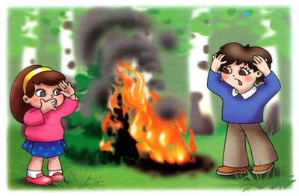**Безопасность в лесу**

Лес – прекрасная возможность отдохнуть вдали от шумного города. Но лес полон неожиданностей и здесь нужно быть внимательным и осторожным. Важным условием безопасности является умение человека ориентироваться на местности.

3 июля в 11-55 в центр оперативного управления Гомельского городского отдела по ЧС поступило сообщение от гражданки 1955 года рождения о том, что она и ее внучка 2009 года рождения заблудились в лесном массиве по адресу: Гомельский район, садоводческое товарищество «Диколовка-3» Терюхского сельсовета.

В ходе разбирательства было установлено, что пенсионерка и ее внучка в 10.00 ушли в лес для сбора грибов и заблудились.

На поиск пропавшей женщины и девочки были направлены автоцистерна пожарного аварийно-спасательного поста №15 Гомельского районного отдела по ЧС, милиция и скорая медицинская помощь.

В 13-10 потерявшиеся услышали звуки сирены пожарной машины и вышли навстречу автомобилю. Не пострадали, в госпитализации не нуждались.

**Собираясь в лес, соблюдайте следующие рекомендации:**

По возможности, не отправляйтесь в лес в одиночку;

Научитесь пользоваться компасом, изучите основные правила ориентирования в лесу;

Обращайте внимание на погодные условия – в пасмурную погоду поход лучше отложить;

Надевайте удобную, непромокаемую одежду и обувь;

Возьмите с собой компас, телефон, воду, нож, спички;

Сообщите родственникам или знакомым о предполагаемом маршруте и времени возвращения, своевременно информируйте их, если планы изменились;

Прежде чем углубиться в лес, обратите внимание на солнце, запомните с какой стороны оно расположено. Если солнце справа, то при выходе в том же направлении из леса нужно, чтобы оно оказалось слева.

**И самое главное! Установите на ваш мобильный телефон или смартфон мобильное приложение "МЧС Беларуси. Помощь рядом". Там вы сможете найти ответы на все вопросы, возникающие в чрезвычайных ситуациях.**